Prilagoditve živali

Izberi si katerokoli žival in napiši, katere so njene posebnosti, ki ji dajejo možnost preživetja v njenem okolju.

To je moj primer:

Kamela

- Velika stopala za zmanjšanje pritiska, ki ga kamela izvaja na pesku.
- Grba, ki vsebuje maščobe, ki jih kamela lahko porabi za energijo.
- Nosnice so obložene z dlakami in se lahko zaprejo, da preprečijo vstop peska v nos.
- Debele ustnice, da lahko je trše puščavske rastline.
- Bujne trepalnice, ki preprečujejo, da bi jim pesek prišel v oči.
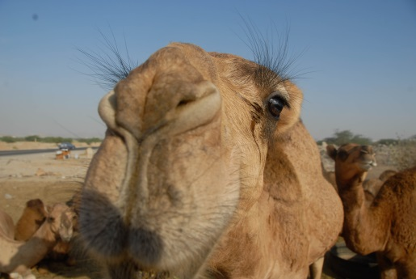
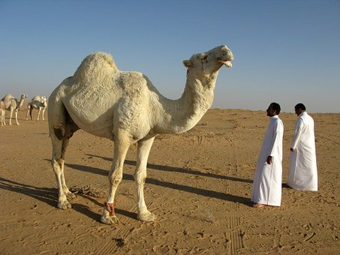
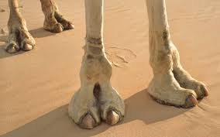

____________________
(žival)

